Palazzo Dandolo (Hotel Danieli)
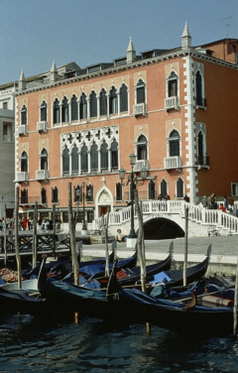
Palazzo Dandolo si trova sulla riva sinistra del Canal Grande, nel cuore di Venezia.
La sua costruzione risale alla metà del Quattrocento e dal 1822 ospita nei suoi lussuosi ambienti il raffinato Hotel Danieli, uno dei più eleganti e cosmopoliti di Venezia.
Nel 1910 il palazzo è stato risistemato da Francesco Marsich che ha fatto spostare il portale d’ingresso al centro dell’interessante facciata tardogotica.

Palazzo Corner (Ca’ Granda)
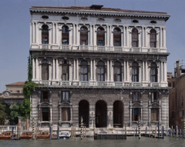
Palazzo Corner è il più grande fra i palazzi che si affacciano sul Canal Grande e alle sue ragguardevoli dimensioni deve il soprannome di "Ca’ Granda". Il celebre edificio sorge sulla riva sinistra del Canale e attualmente è sede della Prefettura.
Opera del Sansovino risalente al 1533, probabilmente terminata dallo Scamozzi, la Ca’ Granda è stata edificata sull’area del preesistente palazzo Malombra, distrutto da un incendio nel 1532.
La novità di Palazzo Corner risiede nella mediazione fra la tradizione e lo stile nascente, rappresentato da un ingresso a triplice arcata, da lunghi cornicioni e da semicolonne binate a precisi intervalli. In questo modo si ha l’impressione che la facciata segua un andamento orizzontale, diversamente dalla tipica suddivisione in tre parti degli edifici antecedenti. Il Palazzo Corner è articolato intorno a un cortile al centro del quale campeggia una statua marmorea di Apollo realizzata da Franco Penso. Fastoso e magnificamente ornato, il palazzo racchiude al suo interno diversi ambienti fra i quali spicca la Camera d’Oro, il cui nome richiama l’oro che intesse i suoi broccati e le ricche decorazioni dorate.
Palazzo Ducale
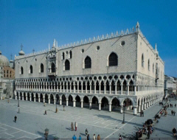
Adiacente alla Basilica di San Marco si trova il famosissimo Palazzo Ducale, la massima testimonianza della potenza e della ricchezza della Serenissima. Antica sede del governo della Repubblica e dimora del Doge, tra le sue mura si sono svolte le più importanti vicende della storia cittadina.
L’edificazione originaria del palazzo risale al IX secolo, ma nella sua forma attuale è stato costruito, in varie fasi, tra il 1340 e gli inizi del Seicento.
Dal punto di vista stilistico Palazzo Ducale è considerato il capolavoro del gotico veneziano, alla cui preziosa e irripetibile bellezza hanno dato il loro contributo i maggiori artisti vissuti a cavallo di tre secoli, orgogliosi di ricordare e celebrare la grandezza e la potenza di Venezia.
L’esterno del Palazzo presenta 17 arcate che si affacciano sul molo e altre 18 su Piazzetta San Marco, sovrastate da una loggia di archi e da 14 finestroni che si aprono su un merletto di marmi policromi, bianchi, rosa e grigi. Il portico e il loggiato sono abbelliti da rilievi e capitelli variamente decorati: al Trecento risalgono quelli sul Molo, al Quattrocento quelli sulla Piazzetta.
L’accesso al Palazzo Ducale avviene attraverso la Porta della Carta, grandiosa opera architettonica, realizzata tra il 1438 e il 1442 da Giovanni e Bartolomeo Bon, che ricorda nel nome la propria antica contiguità agli archivi statali o alla postazione degli scrivani.
La grandiosa Scala d’Oro, progettata da Sansovino nel 1554 e ultimata nel 1558 da Scarpagnino, conduce in un trionfo di stucchi dorati all’appartamento ducale e al piano nobile.
L’appartamento del Doge, che oggi ospita esposizioni e mostre di grande richiamo, conserva di originale solo gli stupendi soffitti intagliati e i camini, mentre tutti gli altri arredi sono stati espropriati alla caduta della Repubblica. Nelle sue bellissime sale si ammirano opere come la Pietà di Giovanni Bellini, il San Cristoforo di Tiziano, un Leone di San Marco di Carpaccio. L’ala orientale di Palazzo Ducale, realizzata fra il 1483 e il 1577, era sede del governo e delle sale di rappresentanza. All’interno si possono ammirare le splendide opere di Tiepolo, Tintoretto, Paolo Veronese, forse i più grandi tra i numerosi artisti che hanno lavorato alla decorazione del palazzo.
Nella Sala del Maggior Consiglio, sede della più alta magistratura di Venezia, si riunivano, un tempo, tutti gli appartenenti alla classe nobiliare che erano iscritti al Libro d’Oro. Essi avevano un potere immenso: eleggevano il Doge, dichiaravano la guerra e proclamavano la pace.
Le dimensioni del meraviglioso salone sono notevoli, poiché doveva ospitare i numerosi membri del consiglio il cui numero ha raggiunto, in certi periodi, anche le 1600 unità.
La Sala del Maggior Consiglio viene ricordata in particolare per il dipinto Il Paradiso, la più grande tela di cui si abbia notizia nel mondo, realizzata tra il 1588 e il 1590 da un Tintoretto già settantenne, con l’ausilio del figlio Domenico e di Jacopo Palma il Giovane.
Tema dominante dei dipinti che abbelliscono l’ampia sala è la glorificazione di Venezia, il cui culmine è stato forse raggiunto nell’Apoteosi di Venezia di Veronese, annoverato tra i più importanti capolavori della pittura locale.
Dopo aver affascinato principi e ambasciatori per lo straordinario valore delle opere custodite al suo interno e per la sua intrinseca bellezza, Palazzo Ducale costituisce oggi una meta obbligatoria per i turisti di tutto il mondo.

Palazzo Grassi
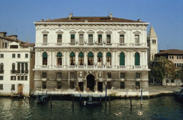
Palazzo Grassi si trova in Campo San Samuele e mostra la propria elegante facciata settecentesca sulla riva sinistra del Canal Grande.
Costruito da Giorgio Massari dal 1748 al 1766, anno della sua morte, Palazzo Grassi è stato portato a termine nel 1772.
Ai nostri giorni questo antico edificio veneziano è famoso per gli allestimenti di grandi e splendide mostre che richiamano folle di visitatori provenienti da tutto il mondo.

Ca’ Rezzonico
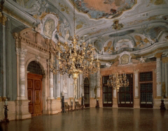
Ca’ Rezzonico, uno dei più noti edifici affacciati sul Canal Grande, è la sede del Museo del Settecento Veneziano, testimonianza della ricchezza e dello splendore di Venezia in uno dei suoi periodi di maggiore potenza.
All’interno dello splendido edificio, uno scalone monumentale conduce al primo piano, dal quale inizia la visita a questa grandiosa opera architettonica.
Entrando nell’ampio e fastoso salone da ballo non è difficile immaginare eleganti dame e compìti gentiluomini volteggiare nelle danze che accompagnavano le splendide feste patrizie, feste che hanno tramandato il nome di Venezia come capitale del divertimento. Il salone è arredato con mobilia di gran pregio, risalente agli inizi del Settecento, intagliata dal grande scultore del legno Andrea Brustolon.
Nella vicina sala dell’Allegoria Nuziale il soffitto è abbellito da un affresco di Giovanbattista Tiepolo, realizzato nel 1758, nel quale è raffigurato lo Sposalizio di Lodovico Rezzonico.
Attraversando le stanze dell’appartamento papale si incontrano la Sala dei Pastelli, la Sala degli Arazzi, con arazzi fiamminghi del Seicento, e infine la Sala del Trono nella quale, oltre a un affresco di Tiepolo, è possibile ammirare il trono scolpito usato da papa Pio VI. Procedendo oltre si incontra la Sala del Tiepolo, che deve il proprio nome alla presenza della tela dell’artista La Sapienza e la Fortezza.
Al secondo piano, Ca’ Rezzonico ospita dipinti di Pietro Longhi, mobili laccati e oggetti d’artigianato, ma particolarmente curiosa è la Sala dell’Alcova, una perfetta e minuziosa ricostruzione di una camera da letto signorile del Settecento. La settecentesca farmacia, con annesso laboratorio, è stata invece fedelmente ricostruita al terzo piano del palazzo.
Collezioni di capi d’abbigliamento e di ceramiche, un teatrino e una raccolta di marionette, tutti del Settecento, offrono infine al visitatore un’interessante ed esauriente rassegna sulle mode, le tradizioni e le arti della splendida Venezia del XVIII secolo.

